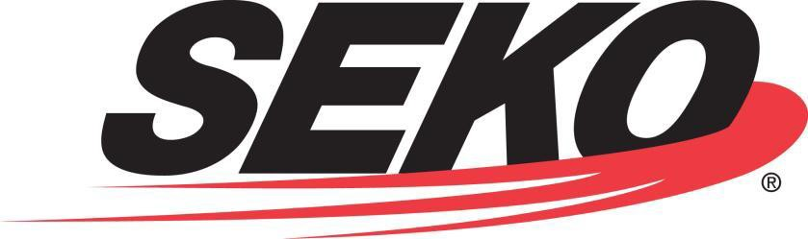

Chính sách Chất lượng và Giá trị Cốt lõi

Chính sách Chất lượng

SEKO Worldwide LLC được chứng nhận ISO 9001:2015 về cung cấp dịch vụ vận tải, hậu cần, NVOCC và kho bãi.

Sứ mệnh của chúng tôi là cung cấp dịch vụ khách hàng mẫu mực và các giải pháp công nghệ tốt nhất cho khách hàng vận tải và hậu cần của chúng tôi trên toàn thế giới. Điều này được thực hiện với cam kết vượt quá mong đợi và yêu cầu của khách hàng và thực hiện trong khuôn khổ các yêu cầu của Hệ thống Quản lý Kinh doanh của chúng tôi.

SEKO thừa nhận chất lượng là một quá trình liên tục. Thông qua cam kết cải tiến liên tục, chúng tôi sẽ vẫn duy trì vị thế là công ty hàng đầu trong các ngành mà chúng tôi phục vụ.

Cam kết chất lượng của chúng tôi dựa trên Giá trị Cốt lõi của SEKO.

Giá trị Cốt lõi

- Tôn trọng ― đối với bản thân, tất cả những người khác và cộng đồng của chúng tôi;
- Tập trung vào khách hàng - chúng tôi đang kinh doanh để phục vụ khách hàng (nội bộ & bên ngoài) và đáp ứng nhu cầu của họ;
- Liêm chính - không thỏa hiệp - tự chịu trách nhiệm về hành động của mình;
- Làm việc nhóm - chúng ta cần thực sự làm việc cùng nhau; và
- Vui vẻ - làm hết sức; chơi hết mình.
#GShD |  | (Lưu ý: BP-TM-050-02 xuất hiện trong Sổ tay hướng dẫn Hoạt động Trong nước.)
BP-TM-050-02 (Bản sửa đổi 6) |  |  |  | Trang 1/1 |  | Ngày 25/10/2022

